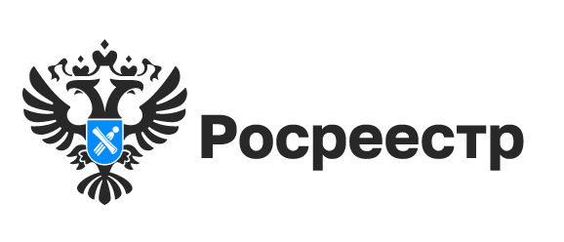
Новосибирским Росреестром осуществлена передача материалов сверхвысокого разрешения в государственный фонд пространственных данных

Новосибирский Росреестр в рамках осуществления функции государственного земельного контроля (надзора) передал в государственный фонд землеустройства цифровой ортофотоплан местности с. Верх-Тула масштаба 1:500. Площадь обследованной местности составляет 116 гектаров.
Запросить ортофотопланы в государственном фонде данных, полученных в результате проведения землеустройства, может любое физическое или юридическое лицо через портал Госуслуг, заполнив специальную форму на www.gosuslugi.ru/600447/1/form.

материал подготовлен Управлением Росреестра
по Новосибирской области

Об Управлении Росреестра по Новосибирской области
Управление Федеральной службы государственной регистрации, кадастра и картографии по Новосибирской области (Управление Росреестра по Новосибирской области) является территориальным органом федерального органа исполнительной власти, осуществляющим функции по государственной регистрации прав на недвижимое имущество и сделок с ним, государственному кадастровому учету недвижимого имущества, по оказанию государственных услуг в сфере осуществления государственной регистрации прав на недвижимое имущество и государственного кадастрового учета недвижимого имущества, землеустройства, государственного мониторинга земель, лицензирования геодезической и картографической деятельности, а также функции в сфере геодезии и картографии, наименований географических объектов, по федеральному государственному контролю (надзору) в области геодезии и картографии, федеральному государственному земельному контролю (надзору), государственной кадастровой оценке объектов недвижимости, федеральному государственному контролю (надзору) за деятельностью саморегулируемых организаций. Руководителем Управления Росреестра по Новосибирской области является Светлана Евгеньевна Рягузова.

Контакты для СМИ:
Управление Росреестра по Новосибирской области
630091, г.Новосибирск, ул.Державина, д. 28
Электронная почта:
oko@54upr.rosreestr.ru
Сайт: Росреестр
Соцсети: ВКонтакте, Одноклассники, Яндекс.Дзен, Телеграм

